Управа района
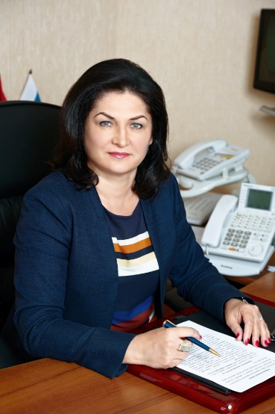
Джиоева Ирина Петровна
Глава управы района Нагатинский затон города Москвы
8-499-614-17-00sonzt@mos.ru

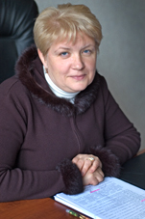

Начева Наталия Юрьевна
Первый заместитель главы управы по вопросам ЖКХ, благоустройства и строительства управы района Нагатинский затон города Москвы
8-499-614-27-29NachevaNYu@mos.ru
Отдел жилищно-коммунального хозяйства и благоустройства8-499-615-33-39

Начальник отдела
Захарова Анна Евгеньевна
8-499-615-33-39
Консультант
Трапезникова Анастасия Романовна
8-499-615-60-02
Ведущий специалист
Медведева Мария Петровна
Отдел по вопросам строительства, имущественно-земельных отношений и транспорта8-499-615-41-91
Главный специалист
Озерова Ирина Владимировна
8-499-615-60-02
Начальник отдела
Васильев Вячеслав Вячеславович
8-499-614-66-16
Советник
Сарма Александр Дмитриевич
8-495-655-49-31

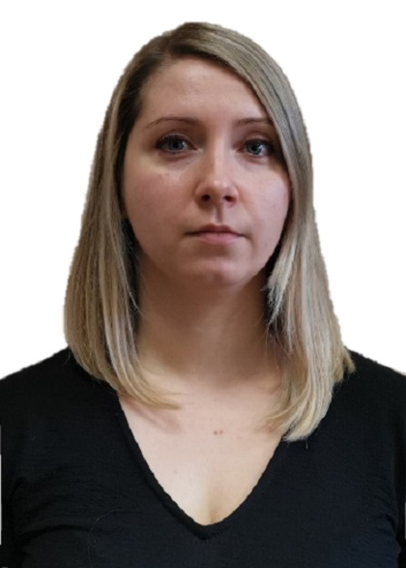

Хитрова Оксана Павловна
Заместитель главы управы по вопросам экономики, торговли и услуг управы района Нагатинский затон города Москвы
8-499-614-76-68KhitrovaOP@mos.ru
Отдел по вопросам торговли и услуг8-499-615-22-82
Начальник отдела
Лазарева Ирина Григорьевна
8-499-615-22-82
главный специалист
Чистякова Анастасия Юрьевна
8-499-615-22-82
Ведущий специалист
Ивашова Софья Александровна
8-499-614-60-87
Консультант
Ковалев Егор Игоревич
8-499-615-22-82
Отдел бухгалтерского учета, организации и проведения конкурсов и аукционов8-499-614-61-25
Советник
Маркова Татьяна Николаевна
8-499-614-60-87
Начальник отдела
Комарова Ирина Сергеевна
8-499-614-61-25

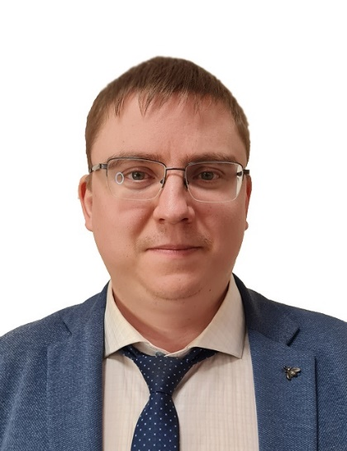

Иванов Алексей Викторович
Заместитель главы управы по работе с населением
8-499-614-76-66IvanovAV20@mos.ru
Отдел по взаимодействию с населением8-499-614-76-69

Начальник отдела
Макарова Татьяна Казимировна
8-499-614-76-69
Главный специалист
Панкина Раиса Анатольевна
8-499-614-66-62
Советник
Курта Екатерина Алексеевна
8-499-614-51-02
Консультант
Ряскова Анастасия Юрьевна
8-499-614-17-00
Организационный отдел8-499-725-12-75
Начальник
Шевченко Анна Олеговна
8-499-614-51-02
Консультант
Ищенко Татьяна Григорьевна
8-499-614-76-21
Советник
Нестерова Наталия Сергеевна
8-499-614-67-10
Главный специалист
Фомина Валентина Олеговна
8-499-614-51-02
Комиссия по делам несовершеннолетних и защите их прав8-495-655-49-31
Главный специалист
Ткаченко Галина Васильевна
8-495-655-49-31
Ведущий специалист
Тюгелева Анастасия Александровна
8-495-655-49-31
Служба по работе со служебной корреспонденцией, письмами граждан, организацией приема населения и материально-технического обеспечения8-499-614-66-62
Главный специалист
Авдюшина Любовь Николаевна
8-499-614-66-62
Специалист 2-ой категории
Арефьева Наталья Александровна
Служба по ОРСиМП
Шапошник Юрий Лазаревич
8-499-614-51-43
Юридическая служба
Главный специалист - юрист
Хитров Кирилл Сергеевич
8-499-614-76-21

